Infofiche kinderopvang
De luchtvochtigheidsmeter
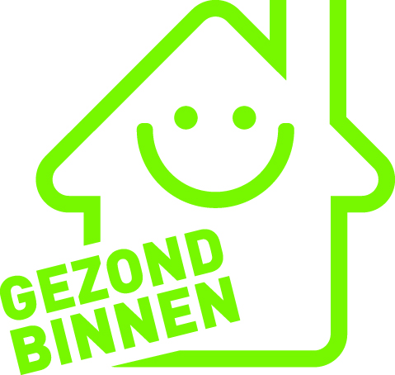

Samenvatting
Gebruik de luchtvochtigheidsmeter om de relatieve luchtvochtigheid en de temperatuur in de kinderopvang na te gaan. Een te hoge of te lage relatieve luchtvochtigheid kan namelijk aanleiding geven tot gezondheidsklachten.
Wat is de luchtvochtigheidsmeter?
De luchtvochtigheidsmeter is een toestel dat de relatieve luchtvochtigheid en de temperatuur in de binnenlucht meet.

Gevolgen voor de gezondheid
Een te hoge relatieve luchtvochtigheid:
- verhoogt de verspreiding van microben;
- doet het thermisch comfort in huis dalen;
- geeft aanleiding tot gezondheidsklachten (verhoogd voorkomen van luchtwegklachten zoals niezen en hoesten, meer astma en chronische bronchitis);
- werkt de vorming van schimmel in de hand.
Ook een te lage relatieve luchtvochtigheid kan een effect hebben op de gezondheid. Zo kan een te lage luchtvochtigheid aanleiding geven tot:
- uitdroging van de slijmvliezen van de bovenste luchtwegen, waardoor een grotere kans op irritatie en verminderde filterende functie optreedt;
- droge, geïrriteerde ogen;
- Irritatie van de luchtwegen door meer aanwezigheid van fijn stof. meer zwevend stof.

Waarom is de juiste temperatuur belangrijk?
Te lage of te hoge temperaturen kunnen thermisch ongemak veroorzaken. Men heeft het koud bij te lage temperaturen, maar bij te hoge temperaturen bestaat er kans op oververhitting.
In leef- en speelruimten is 20°C ideaal. In de slaapruimte is 18°C optimaal. Let erop dat de temperatuur niet lager is dan 15°C, want dan vormt zich condensatie. Bij condensatie trekt de vochtigheid in het materiaal zoals in matrassen. Dat bevordert de groei van schimmels.
Vermijd temperatuurschommelingen van meer dan 5°C in de opvangruimten. Die zorgen ook voor condensatie.
Isoleren is de belangrijkste preventieve maatregel om warmteverlies en oververhitting te voorkomen.

Hoe kan je een te hoge of een te lage relatieve luchtvochtigheid voorkomen?
Een hoge luchtvochtigheid in de kinderopvang kan het gevolg zijn van:
- bouwtechnische problemen, zoals een lek of opstijgend vocht
- dagelijkse activiteiten: poetsen, koken, de was doen, douchen …
Vochtproblemen in de kinderopvang kunnen voorkomen worden door volgende tips toe te passen:
- Laat bouwtechnische problemen herstellen.
- Beperk extra vocht in de kinderopvang.
- Ventileer dag en nacht en verlucht regelmatig extra.
- Hou de binnentemperatuur op minstens 15°C.
Meer tips vind je terug in de infofiche ‘vocht en schimmel’.
Hoe kan je een te lage relatieve vochtigheid voorkomen?
- Hang een bakje met water aan de verwarming. Vervang het water in het bakje dagelijks en maak het bakje regelmatig schoon om bacterie- of schimmelgroei te vermijden.
- Gebruik een luchtbevochtiger. Opgelet! Om bacterie-, schimmel of algengroei te vermijden raden we aan om het water in het waterreservoir van de luchtbevochtiger dagelijks te verversen, het reservoir regelmatig schoon te maken en eventuele filters te reinigen of vervangen volgens de instructies van de producent. Een bijkomend aandachtspunt is dat luchtbevochtigers die met verneveling van water werken, een risico voor besmetting met de Legionella bacterie inhouden. Legionalla kan longontsteking veroorzaken. Het risico op besmetting met Legionella wordt kleiner als je de sproeiers van de luchtbevochtiger wekelijks schoonmaakt en desinfecteert volgens de instructies van de producent.

Gebruiksaanwijzing van het toestel
Het toestel toont automatisch op het scherm de temperatuur in huis (in graden Celsius).
Daarnaast staat automatisch de relatieve luchtvochtigheid (in %). Dit wordt weergegeven met grote cijfers. Het is normaal dat de luchtvochtigheid varieert.
In de winter wordt er aangeraden om de relatieve luchtvochtigheid tussen de 40% en 60% te houden. In de zomer mag de relatieve luchtvochtigheid variëren tussen de 30% en 70%.

Algemene vragen
Medisch milieukundigen van het Lokaal Gezondheidsoverleg (Logo) en het Vlaams Instituut Gezond Leven
02 422 49 23
www.gezondheidenmilieu.be/contact

Agentschap Zorg en Gezondheid
www.zorg-en-gezondheid.be

Informatie, acties en projecten voor de kinderopvang rond de invloed van omgeving (binnen en buiten) op de gezondheid van kinderen:
www.gezondheidenmilieu.be/kinderopvang

